**TERMO DE REFERÊNCIA Nº 1162-24-13ºBBM**

Conforme previsto no inciso XXIII, do artigo 6º, e § 1º do artigo 40, da Lei Federal n.º 14.133/2021, Termo de Referência é o documento necessário para a contratação de bens e serviços, que deve conter os seguintes parâmetros e elementos descritivos:

**I - DEFINIÇÃO DO OBJETO, INCLUÍDOS SUA NATUREZA, OS QUANTITATIVOS, O PRAZO DO CONTRATO E, SE FOR O CASO, A POSSIBILIDADE DE SUA PRORROGAÇÃO:**

O presente termo de referência tem como objeto a aquisição de placas de indicação, as quais são regulamentadas pela Diretriz Operacional nº 09, emitida pelo Comando Geral do Corpo de Bombeiros Militar de Santa Catarina e com modelos dispostos no Anexo D da referida diretriz.

As placas possuem a finalidade de serem utilizadas nos serviços de prevenção e salvamento aquático, sendo que servirão como alerta e indicação de “Local Perigoso”, “Local sem o Serviço de Guarda-vidas” e “Perigo em costões”.

| **Item nº** | **Item descrição** | **Apresentação** | **Quantidade** | **Valor un.** | **Valor total** |
| --- | --- | --- | --- | --- | --- |
| 01 | Placa indicativa de “Local Perigoso” em  ACM 3mm: em formato de losango,  dimensões de 700mmX700mm, com  a impressão e local para a inserção de  parafusos. Sem o mastro. | Und | 15 |  |  |
| 02 | Placa indicativa de “Local sem o Serviço  de Guarda-vidas” em  ACM 3mm: em formato de losango,  dimensões de 700mmX700mm, E em  formato retangular, com dimensões de  600mmx350mm.  Ambas com impressões e locais para  a inserção de parafusos. Sem o mastro. | Und | 10 |  |  |
| 03 | Placa indicativa de “Perigo em Costões”  em ACM 3mm: em formato de losango,  dimensões de 700mmX700mm, E em  formato retangular, com dimensões de  600mmx350mm.  Ambas com impressões e locais para  a inserção de parafusos. Sem o mastro. | Und | 15 |  |  |

**II - FUNDAMENTAÇÃO DA CONTRATAÇÃO, QUE CONSISTE NA REFERÊNCIA AOS ESTUDOS TÉCNICOS PRELIMINARES CORRESPONDENTES OU, QUANDO NÃO FOR POSSÍVEL DIVULGAR ESSES ESTUDOS, NO EXTRATO DAS PARTES QUE NÃO CONTIVEREM INFORMAÇÕES SIGILOSAS:**

A contratação fundamenta-se, sobretudo, na Diretriz Operacional nº 09, emitida pelo Comando Geral do Corpo de Bombeiros Militar de Santa Catarina

Quanto à dispensa de licitação, esta é autorizada pela Lei n.º 14.133/2021, com base no dispositivo abaixo:

“Art. 75. É dispensável a licitação:

[...]

II - para contratação que envolva valores inferiores a R$ 50.000,00 (cinquenta mil reais), no caso de outros serviços e compras;”

Importante frisar que o Decreto Federal nº 11.871/2023 alterou o valor acima mencionado de R$ 50.000,00 para R$ 59.906,02.

Este Termo de Referência fica dispensado de análise jurídica com base no Art. 72, inciso I do decreto municipal 3757/2024;

**III - DESCRIÇÃO DA SOLUÇÃO COMO UM TODO, CONSIDERADO TODO O CICLO DE VIDA DO OBJETO:**

A solução para a solicitação descrita no item I foi a contratação de uma empresa especializada no fornecimento dos objetos, tendo em vista que os processos licitatórios existentes e vigentes na administração pública e no sistema conveniado CINCATARINA não possuem os itens com as características necessárias.

Sobre as especificações dos objetos, justificam-se através da Diretriz Operacional nº 09, emitida pelo Comando Geral do Corpo de Bombeiros Militar de Santa Catarina e com modelos dispostos no Anexo D, sendo que essa diretriz rege os serviços operacionais de salvamento aquático.

Quanto ao material, placas de PVC e placas ACM, de acordo com os fornecedores e informações colhidas em sites especializados, é convencionado de que placas PVC não devem ser utilizadas em ambientes externos. Dito isso, além de ser um local externo, as praias ventam demasiadamente e, desta forma, a duração das placas seria drasticamente reduzida.

Portanto, o melhor material para cumprir o objetivo de sinalização aos banhistas é o ACM.

**IV – REQUISITOS DA CONTRATAÇÃO:**

**IV.I -** A contratada deverá apresentar:

* Cadastro Nacional da Pessoa Jurídica (CNPJ);
* Certidão de Débitos Relativos a Créditos Tributários Federais e à Dívida Ativa da União;
* Certidão de Negativa de Débitos Estaduais;
* Certidão de Negativa de Débitos Municipais;
* Certificado de Regularidade do FGTS;
* Certidão Negativa de Débitos Trabalhistas;

**IV.II -** A contratada deverá entregar os produtos, na sede do Corpo de Bombeiros Militar de Porto Belo, na Avenida Senador Atílio Fontana, 216 - Vila Nova e terá o prazo para entrega de 15 (quinze) dias após recebimento da Ordem de Compra .

**V - MODELO DE EXECUÇÃO DO OBJETO, QUE CONSISTE NA DEFINIÇÃO DE COMO O CONTRATO DEVERÁ PRODUZIR OS RESULTADOS PRETENDIDOS DESDE O SEU INÍCIO ATÉ O SEU ENCERRAMENTO:**

A execução iniciará com o envio da ordem de compra ao fornecedor - via e-mail - e será efetivada com a entrega, pelo fornecedor, dos objetos adquiridos - dentro do prazo de 15 dias a contar do recebimento da ordem de compra e em parcela única. O encerramento caracteriza-se com a realização do pagamento do valor pecuniário à contratada.

**VI - MODELO DE GESTÃO DO CONTRATO, QUE DESCREVE COMO A EXECUÇÃO DO OBJETO SERÁ ACOMPANHADA E FISCALIZADA PELO ÓRGÃO OU ENTIDADE:**

A gestão será exercida através do acompanhamento do envio da ordem de compra, do prazo de entrega e da verificação dos produtos no ato do seu recebimento.

**VII - CRITÉRIOS DE MEDIÇÃO E DE PAGAMENTO:**

Conclusão da entrega dos objetos adquiridos e pagamento mediante emissão de nota fiscal.

**VIII - FORMA E CRITÉRIOS DE SELEÇÃO DO FORNECEDOR:**

O fornecedor será selecionado por meio da realização da pesquisa de preço conforme o Capítulo VI do Decreto Municipal nº 3.757/2024, com adoção do critério de julgamento pelo MENOR PREÇO, e a forma de julgamento, sendo o MENOR PREÇO POR ITEM.

**IX - ESTIMATIVAS DO VALOR DA CONTRATAÇÃO, ACOMPANHADAS DOS PREÇOS UNITÁRIOS REFERENCIAIS, DAS MEMÓRIAS DE CÁLCULO E DOS DOCUMENTOS QUE LHE DÃO SUPORTE, COM OS PARÂMETROS UTILIZADOS PARA A OBTENÇÃO DOS PREÇOS E PARA OS RESPECTIVOS CÁLCULOS, QUE DEVEM CONSTAR DE DOCUMENTO SEPARADO E CLASSIFICADO:**

As informações relacionadas à estimativa de preços, estão previstas no documento intitulado pesquisa de preços, anexo a este documento.

**X - ADEQUAÇÃO ORÇAMENTÁRIA:**

**Órgão 10 - Secretaria Municipal de Segurança Pública e Defesa do Cidadão**

**Unidade 01 – Secretaria Municipal de Segurança Pública e Defesa do Cidadão**

**Projeto atividade 2035 – Manutenção do Convênio com Corpo de Bombeiros Militar**

**Elemento 3339030440000000000 - - Material de sinalização visual e afins**

**Recurso vinculado - 174**

**XI - ESPECIFICAÇÃO DO PRODUTO, PREFERENCIALMENTE CONFORME CATÁLOGO ELETRÔNICO DE PADRONIZAÇÃO, OBSERVADOS OS REQUISITOS DE QUALIDADE, RENDIMENTO, COMPATIBILIDADE, DURABILIDADE E SEGURANÇA:**

**Item 01**: Placa indicativa de “Local Perigoso” em ACM 3mm: em formato de losango, dimensões de 700mmX700mm, com a impressão e local para a inserção de parafusos. Sem o mastro. Imagem ilustrativa abaixo:

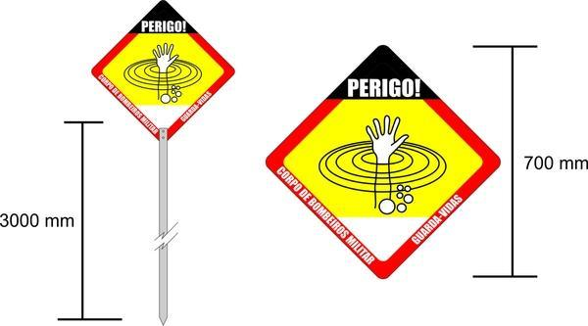

**Item 02**: Placa indicativa de “Local sem o Serviço de Guarda-vidas” em ACM 3mm: em formato de losango,dimensões de 700mmX700mm, E em formato retangular, com dimensões de 600mmx350mm. Ambas com impressões e locais para a inserção de parafusos. Sem o mastro. Imagem ilustrativa abaixo:

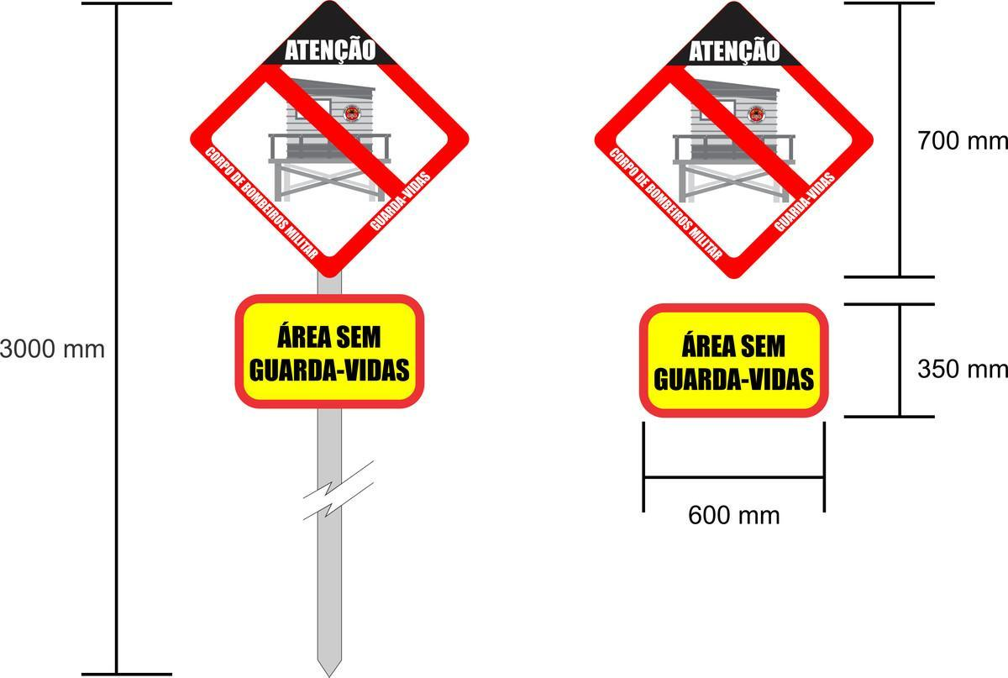

**Item 03**: Placa indicativa de “Perigo em Costões” em ACM 3mm: em formato de losango, dimensões de 700mmX700mm, E em formato retangular, com dimensões de 600mmx350mm. Ambas com impressões e locais para a inserção de parafusos. Sem o mastro. Imagem ilustrativa abaixo:

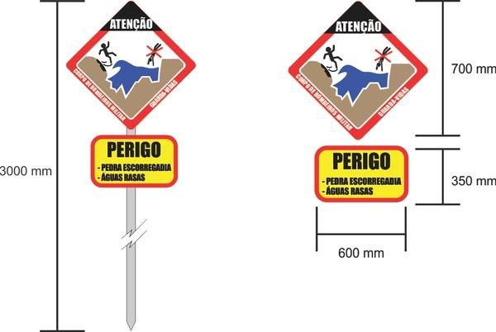

**XII - INDICAÇÃO DOS LOCAIS DE ENTREGA DOS PRODUTOS E DAS REGRAS PARA RECEBIMENTOS PROVISÓRIO E DEFINITIVO, QUANDO FOR O CASO:**

A contratada deverá entregar o produto, na sede do Corpo de Bombeiros Militar de Porto Belo, na Avenida Senador Atílio Fontana, nº 216, bairro Vila Nova, CEP: 88210-000.

**XIII - ESPECIFICAÇÃO DA GARANTIA EXIGIDA E DAS CONDIÇÕES DE MANUTENÇÃO E ASSISTÊNCIA TÉCNICA, QUANDO FOR O CASO:**

Não se enquadra na contratação em questão.

| IDENTIFICAÇÃO DA ÁREA REQUISITANTE E RESPONSÁVEIS |
| --- |

| Área Requisitante (Unidade/Setor/Depto):  CORPO DE BOMBEIROS MILITAR DE SANTA CATARINA  2º/2ª/13ºBBM PORTO BELO SETOR DE LOGÍSTICA(B4) | |
| --- | --- |
| Responsável pela Formalização | |
| ______________________________________________  Cb BM Mariana dos Anjos de Lima  Mtcl 929063-0  Auxiliar do Setor de Logística (B4) | |
| Chefia Imediata | |
| _______________________________________  3º Sgt BM Jackson Dirceu Laurindo  Mtcl 927184-4  Chefe do Setor de Logística (B4) | |

De acordo:

_____________________________________

CAPITÃO BM LUANN LEON CHRUN

Comandante do 2º/2ª/13º BBM